Filets de bar en croûte provençale
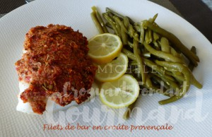 Pour 4 Croquants-Gourmands
- 4 dos de bar (1) d'environ 150 g chacun
- 125 g de pulpe de tomate
- 1 petite gousse d'ail
- 12 olives vertes dénoyautées
- 35 g de chapelure panko (2)
- ½ càs d'herbes de Provence
- huile d'olive
- sel & poivre du moulin
1 plat à four légèrement huilé
Préchauffage du four à 180°C
Saler & poivrer les filets de poisson et les déposer côte à côte dans le plat.
Éplucher, dégermer et presser la gousse d'ail.
Hacher les olives au couteau.
Dans le bol du mixeur, broyer les herbes de Provence.
Ajouter l'ail, les olives et la pulpe de tomate et mixer rapidement.
Ajouter la chapelure et mélanger à la cuillère.
Rectifier l'assaisonnement en sel et en poivre.
Répartir la préparation sur les filets de poisson. Vaporiser un peu d'huile d'olive.
Enfourner pour 20 minutes.
Servir chaud avec un légume vert et quelques rondelles de citron.

